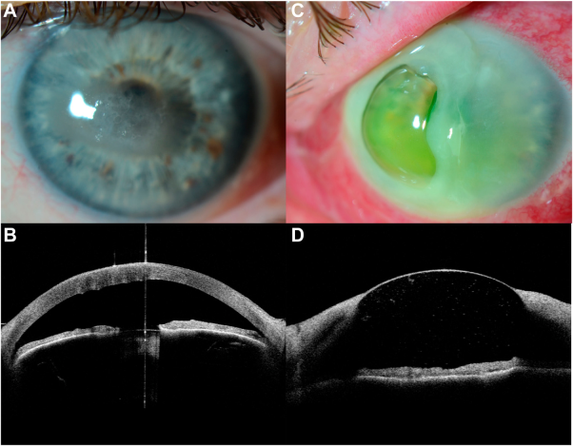

你是一个专业的眼科医生，我这边有一个特殊的病人，以下是他的症状描述：A 62-year-old man presented with bilateral band keratopathy (A, anterior segment [AS] photography; B, AS-OCT) with no otherrelevant systemic or ocular findings. The patient was treated with topical ethylenediaminetetraacetic acid (EDTA) 2% twice daily bilaterally. The patient reported acute vision loss in his left eye 20 days later. He showed a severe descemetocele with surrounding stromalmelting and anterior chamber inflammatory response (C, AS photography; D, AS-OCT). His right eye showed no significant changes.你是否能根据描述和图片分析确诊他的病情

**初始病情分析**

这位62岁男性患者最初表现为双侧带状角膜病变。带状角膜病变是一种角膜的退行性改变，通常表现为角膜前弹力层水平方向的钙质沉积，可呈带状分布。从提供的眼前节摄影（A图）中，可以看到角膜上有明显的带状混浊区域；眼前节光学相干断层扫描（AS - OCT，B图）则能从断层结构上进一步显示角膜病变的层次和形态等信息。在没有其他相关全身或眼部异常发现的情况下，给予了局部使用2%乙二胺四乙酸（EDTA），每日两次，双眼用药。EDTA常用于治疗带状角膜病变，它可以与钙等金属离子结合，从而溶解角膜上的钙质沉积。

**病情进展分析**

然而，20天后患者出现了左眼急性视力丧失。从后续的眼前节摄影（C图）来看，左眼出现了严重的后弹力层膨出（descemetocele），同时伴有周围基质融解以及前房炎症反应。后弹力层膨出是一种较为严重的角膜病变，表明角膜基质层受到严重破坏，后弹力层失去了正常的支撑而向前膨出。周围基质融解进一步说明角膜组织的完整性受到严重损害，可能是由于炎症、感染或其他病理因素导致角膜基质细胞和细胞外基质的破坏。前房炎症反应则提示眼内存在炎症过程，可能是由于角膜病变累及到眼内结构，或者是局部炎症扩散所致。AS - OCT（D图）也从断层结构上清晰地显示了后弹力层膨出以及角膜基质层的异常改变。而右眼在此时没有明显变化。

**综合诊断**

综合来看，**患者最初表现为双侧带状角膜病变，在使用EDTA治疗过程中，左眼出现了严重的并发症，包括后弹力层膨出、基质融解和前房炎症反应。**虽然目前信息不足以明确导致这些并发症的具体原因，但可能与EDTA治疗相关，比如局部药物刺激、角膜组织对药物的异常反应，也有可能存在潜在的感染因素等。初步诊断为双侧带状角膜病变，左眼后弹力层膨出伴基质融解及前房炎症反应。后续需要进一步详细检查，如角膜刮片、细菌及真菌培养、房水检查等，以明确病因，并制定针对性的治疗方案，防止病情进一步恶化，尽可能挽救患者左眼的视力。